**INTEX® HASZNÁLATI KÉZIKÖNYV **

**SPA FEJTÁMLA**

**OLVASSA EL ÉS KÖVESSEN MINDEN ÚTMUTATÓT MIELŐTT A TERMÉKET HASZNÁLNÁ**

|  |
| --- |
| **FIGYELMEZTETÉS**  * A sérülések kockázatának csökkentése érdekében ne engedje, hogy gyermekek használják ezt a  terméket, kivéve, ha mindenkor szoros felügyelet alatt állnak.  * Ez a termék nem játék. Ne engedje, hogy gyerekek játsszanak ezzel a termékkel.  * Ez nem úszóeszköz.  * Soha ne engedje, hogy bárki rá lépjen, -álljon, -üljön vagy ugráljon ezen a terméken.  * Távolítsa el a terméket, mielőtt letakarja a pezsgőfürdőt.  **Ha nem veszi figyelembe a figyelmeztetéseket súlyos sérüléshez vagy akár halálhoz is vezethet.** |

Alkatrész jegyzék

|  |  |  |  |  |  |  |  |  |  |  |  |  |  |
| --- | --- | --- | --- | --- | --- | --- | --- | --- | --- | --- | --- | --- | --- |
|  | |  |  |  |  | | --- | --- | --- | --- | | Sorszám | Megnevezés | Mennyiség | Alk.szám | | 1 | Spa fejtámla | 1 | 12700 | | 2 | Akasztó | 1 | 12701 |   **Megjegyzés:** A rajzok csak illusztrációk. A tényleges termék változhat. Nem méretarányos. |

**Szerelési leírás**

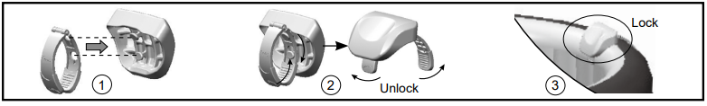

ZÁR

**NYIT**T

**Karbantartás és hosszú távú tárolás**

1. A tisztításhoz csak enyhe szappanos oldatot használjon. Ne használjon semmilyen

vegyszert.

2. Tisztítsa meg és szárítsa meg alaposan az összes tartozékot és alkatrészt.

3. Tárolja zárt, száraz, hűvös tároló helyen, távol a közvetlen napfénytől, ha nem

használja. Használhatja az eredeti csomagolást tárolásra.

**ŐRÍZZE MEG EZEKET AZ UTASÍTÁSOKAT**

**083-***R0-2304**